2.导体的电阻

知识点一 电阻
1.当某电阻两端电压U＝20 V时，其电流为I＝5 A。下列说法正确的是（ ）
A.该电阻的阻值为4 Ω
B.如果该电阻两端电压为30 V，则通过电阻的电流为6 A
C.如果通过该电阻的电流为2 A，则电阻两端的电压为10 V
D.当通过该电阻电流为零时，则该电阻的阻值也为零
2.〔多选〕在一次实验中某同学用电流表测出了流过导体A的几组电流，用电压表测出了导体A两端对应的几组电压，通过描点连线得出了A的U-I图像。把导体A改换为导体B，得出了B的U-I图像，如图所示，下列说法正确的是（ ）
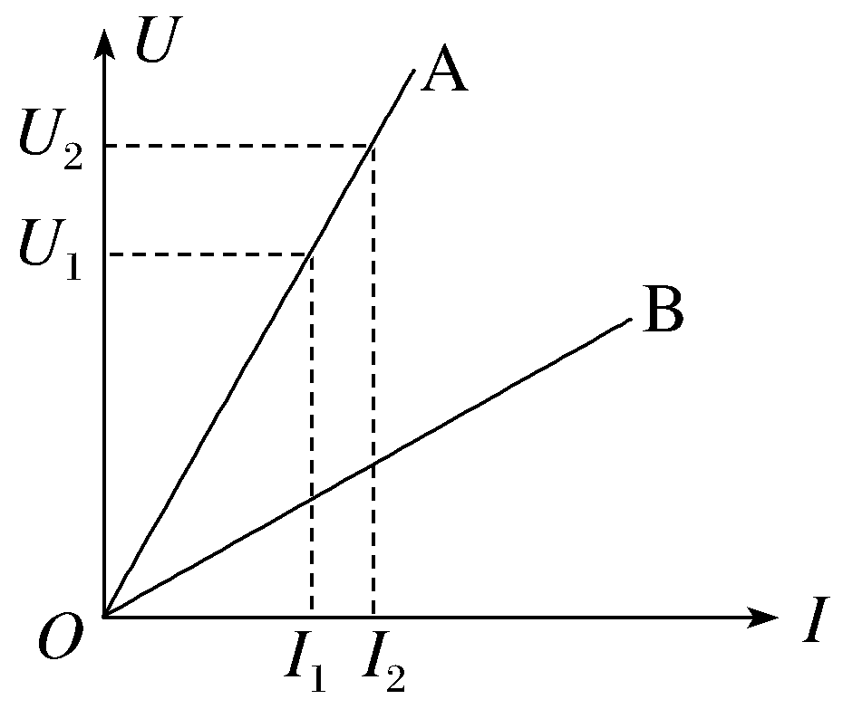
A.对导体A，当通过的电流为I₁时，电阻为R₁，当通过的电流为I₂时，电阻为R₂，则R₁＝R₂＝$\frac{U_{1}}{I_{1}}$＝$\frac{U_{2}}{I_{2}}$
B.导体A的电阻随电流的增大而增大
C.A的电阻大于B的电阻
D.$\frac{U}{I}$的值反映了导体A对电流的阻碍作用比导体B的大
知识点二 电阻率和电阻定律
3.为了测定液体的电阻率，工业上用一种称为“电导仪”的仪器，其中一个关键部
件如图所示。A、B是两片面积为1 cm²的正方形铂片。间距l＝1 cm，把它们浸没在待测液体中。若通过两根引线加上电压U＝6 V时，测出电流I＝1 μA，这种液体的电阻率为（ ）
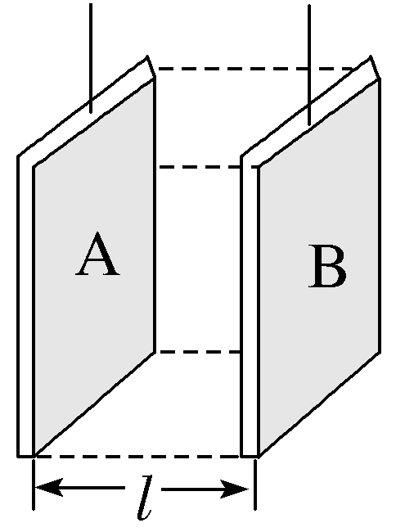
A.6×10³ Ω·m B.6×10² Ω·m
C.6×10⁴ Ω·m D.6×10⁶ Ω·m
4.（2025·河南洛阳期中）在生活中我们经常看到小鸟站在高压线上却平安无事，某同学想探究其中原因，于是查阅相关数据：鸟的电阻约100 Ω，铝的电阻率为ρ＝2.9×10^{－8} Ω·m，输电线的横截面积为120 mm²，一只鸟站在一条通过500 A电流的铝质裸导线上，两爪间的距离是4 cm，则鸟两爪间的电压（V）数量级为（ ）
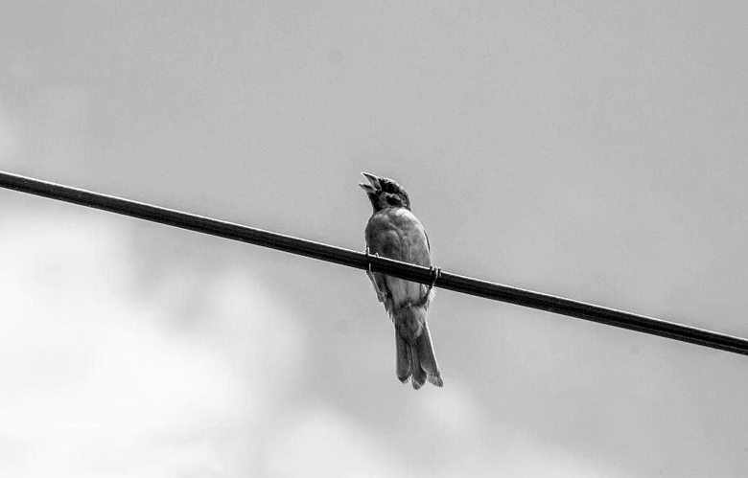
A.10⁴ B.10^{－3}
C.10^{－5} D.10^{－7}
5.随着居民生活水平的提高，纯净水已经进入千家万户。某市对市场上售出的纯净水质量进行了抽测，检测样品的电导率（电导率是电阻率的倒数，是检验纯净水是否合格的一项重要指标），来判断纯净水是否合格。下列说法正确的是（ ）
A.电导率的单位是Ω^{－1}
B.任何材料的电导率均与温度无关
C.不合格的纯净水的电导率偏大
D.材料的电导率越小，其导电性能越强
知识点三 导体的伏安特性曲线
6.如图所示是电阻R的I-U图线，图中α＝45°，由此得出（ ）
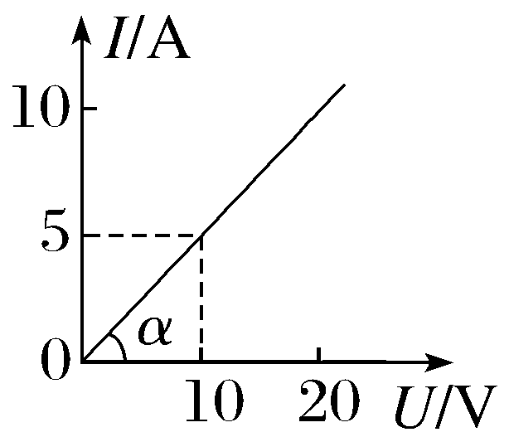
A.通过电阻的电流与两端电压成正比
B.电阻R＝0.5 Ω
C.因I-U图线的斜率表示电阻的倒数，故R＝$\frac{1}{tanα}$＝1.0 Ω
D.在R两端加6.0 V电压时，每秒通过电阻横截面的电荷量是6.0 C
7.（2025·河南中原名校期中）如图所示为半导体、标准电阻、小灯泡三种元件的伏安特性曲线，下列说法正确的是（ ）
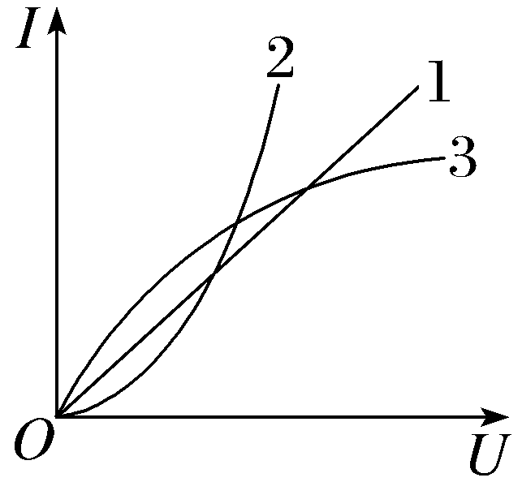
A.1代表标准电阻，温度升高，电阻不变，其斜率等于电阻
B.三条线代表的元件都是线性元件
C.2代表某些半导体元件，随着电压、电流的升高，电阻减小
D.3代表小灯泡的伏安特性曲线，电阻率随温度的变化而保持不变

8.（2025·浙江温州期中）如图甲所示一测量电解液电阻率的玻璃容器，P、Q为电极，设a＝0.2 m，b＝0.4 m，c＝1.0 m，当里面注满某种电解液，且P、Q加上电压后，其U-I图线如图乙所示，当U＝10 V时，下列说法正确的是（ ）
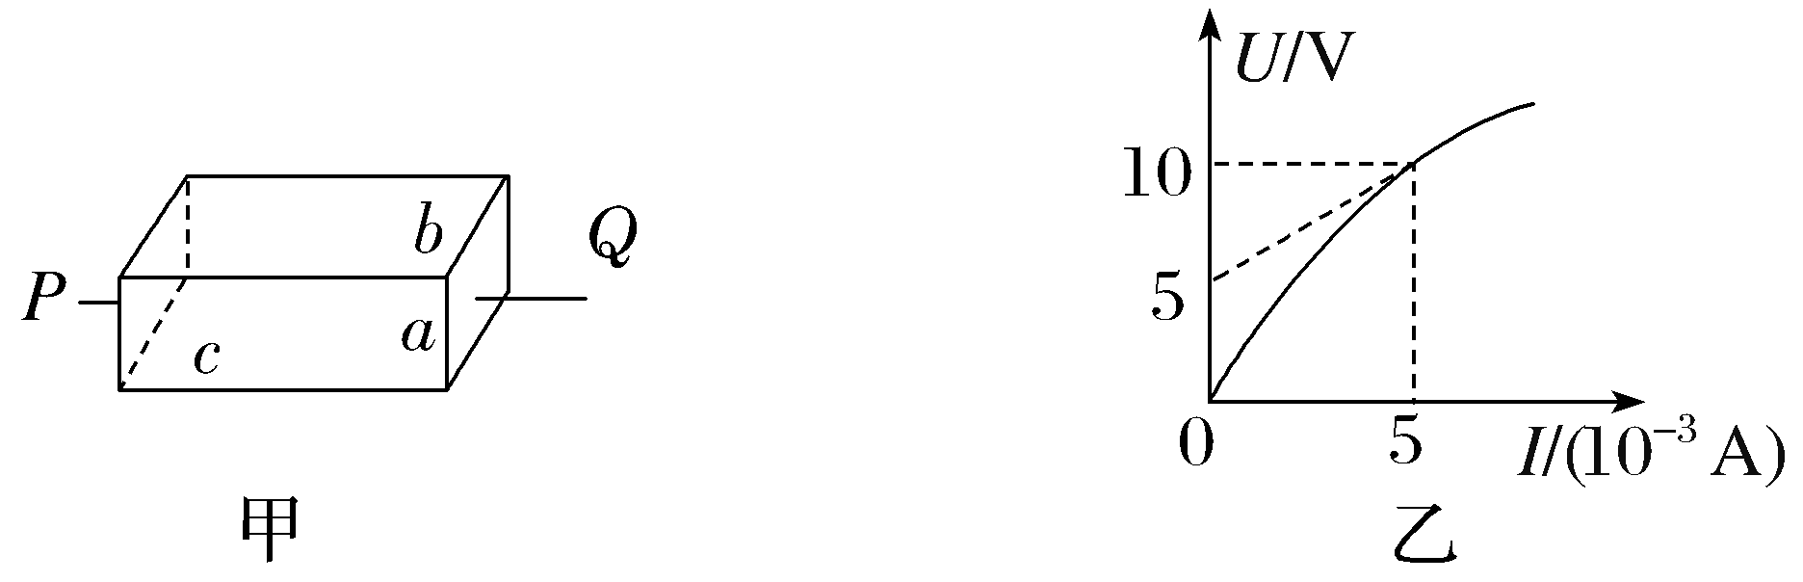
A.该电解液的电阻为1 000 Ω
B.该电解液的电阻为2 Ω
C.该电解液的电阻率是160 Ω·m
D.该电解液的电阻率是25 Ω·m
9.（2025·浙江衢州联考）有两个材料相同的长方体导体，它们的横截面均为正方形，大的长方体横截面边长为a＝2 cm，小的长方体横截面边长为b＝1 cm，高均为h，现分别在两导体左右两端加上相同的电压，两导体中的电流方向如图所示，则（ ）
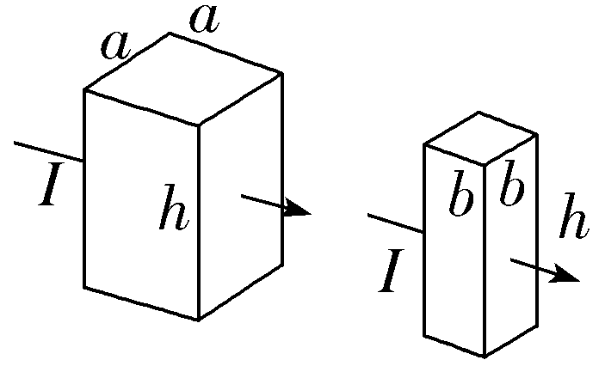
A.两导体电阻之比为2∶1
B.两导体电阻之比为1∶2
C.流过两导体的电流之比为1∶1
D.若电流方向竖直向下，大长方体与小长方体的电阻之比为4∶1
10.（2025·浙江宁波期中）如图所示，a、b分别表示由相同材料制成的两条长度相同、粗细均匀电阻丝的伏安特性曲线，下列判断正确的是（ ）
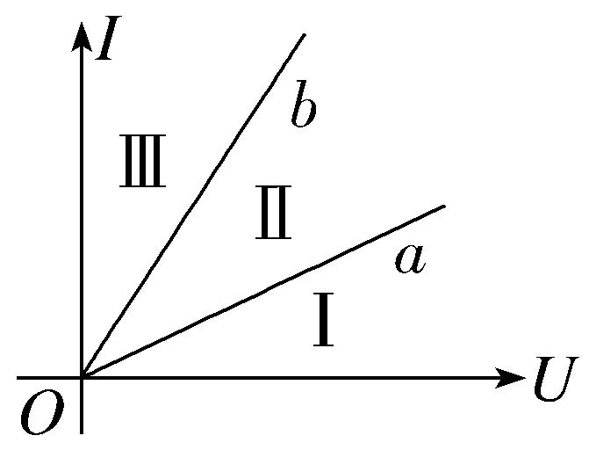
A.a代表的电阻丝的阻值小于b代表的电阻丝的阻值
B.b代表的电阻丝较粗
C.a、b代表的电阻丝并联之后的总阻值的伏安特性曲线应该落在Ⅱ区域
D.a、b代表的电阻丝串联之后的总阻值的伏安特性曲线应该落在Ⅲ区域
11.近地大气层可视为电阻率较大的漏电介质，雷暴对大气层的“电击”时，离地面H处的大气层与带负电的地面之间电势差为U，已知，雷暴t秒钟给地球充电的电荷量为Q，地球表面积近似为S，则（ ）
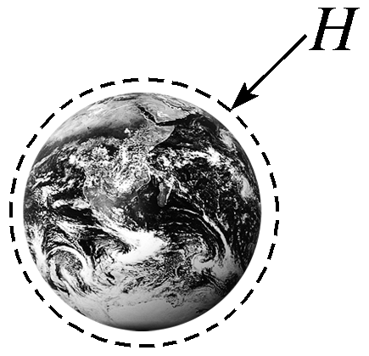
A.离地面越近电势越高
B.大气层的等效电阻为$\frac{Ut}{Q}$
C.大气层的平均漏电电流为$\frac{t}{Q}$
D.大气层的平均电阻率为$\frac{UHt}{QS}$
12.〔多选〕某学习小组描绘了三种电学元件的伏安特性曲线，如图甲、乙所示，则（ ）
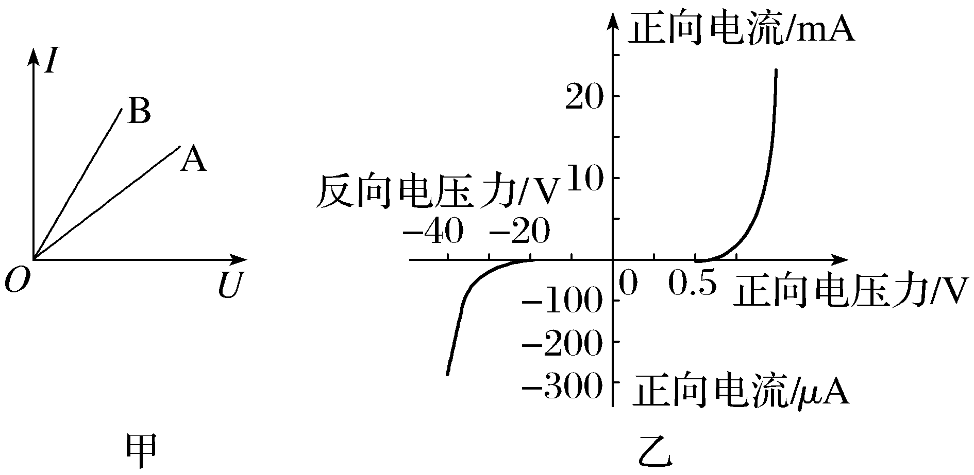
A.图甲中，电学元件A若为电阻，可当作定值电阻使用
B.图甲中，两电学元件阻值的关系为R_{B}＞R_{A}
C.图乙中，电学元件为非线性元件
D.图乙可能是小灯泡的伏安特性曲线

13.〔多选〕如图所示为a、b两电阻的伏安特性曲线，图中α＝45°，关于两电阻的描述正确的是（ ）
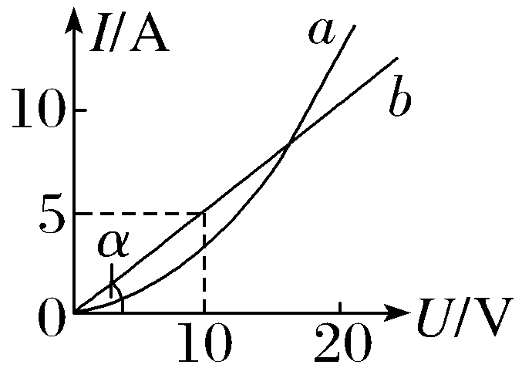
A.电阻a的阻值随电流的增大而减小
B.电阻b的阻值R＝$\frac{1}{tanα}$＝1.0 Ω
C.在两图线交点处，电阻a的阻值大于电阻b的阻值
D.在电阻b两端加4 V电压时，流过电阻的电流是2 A

